ПЛАТИ НАЛОГ ВОВРЕМЯ
28.11.2024
Сегодня в управе Академического района состоялась встреча общественных советников и членов Молодёжной палаты с представителем Инспекции Федеральной налоговой службы номер 28 по городу Москве.
Встречу открыли исполняющий обязанности главы управы Лобачев Александр Александрович и первый заместитель главы управы по работе с населением Шеремет Дарья Леонидовна.
В рамках встречи начальник отдела камеральных проверок №3 ИФНС России №28 города Москвы Елисеева Алла Алексеевна разъяснила вопросы, которые касаются налоговых уведомлений, налоговых льгот и уплаты физическими лицами налога на имущество. Особое внимание было обращено на возможности бесконтактного обращения в налоговые органы, на преимущества электронных сервисов ФНС России.
Жителям района напоминаем, что налоговое уведомление за налоговый период 2023 года должно быть исполнено (оплачено) не позднее 2 декабря 2024 года!
Также во встрече приняла участие заместить начальника участковых Академического района города Москвы Лурпа Мария Вячеславовна. Мария Вячеславовна рассказала о работе участковых и общественных пунктах охраны правопорядка.
В завершении участники встречи получили ответы на все интересующие вопросы.
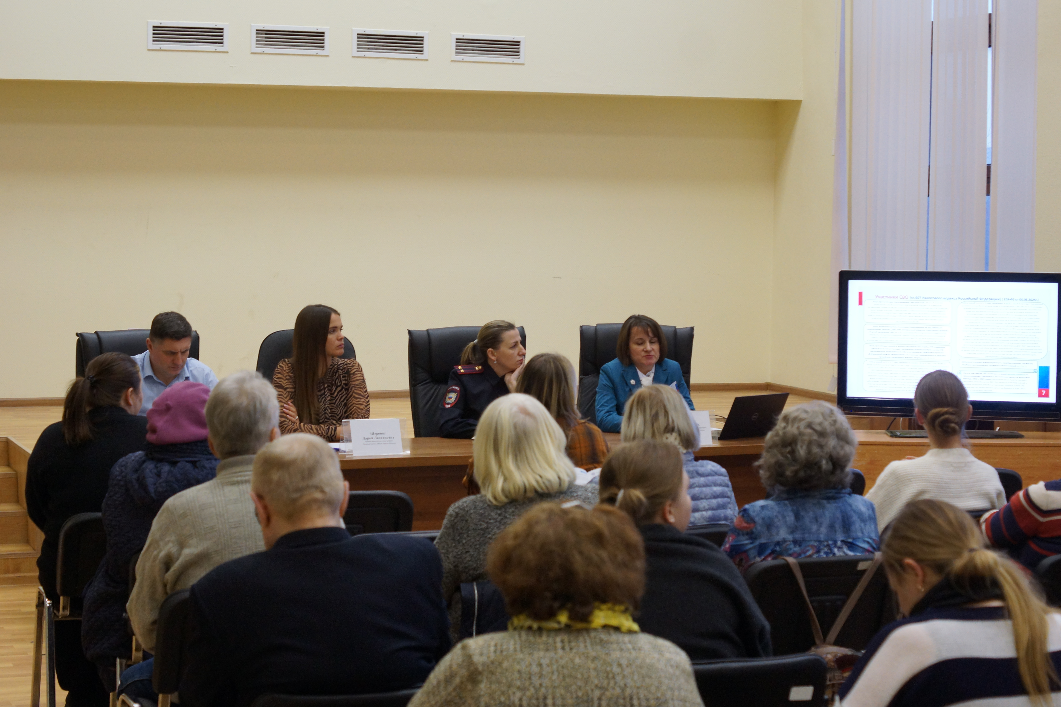

Адрес страницы: http://akademichesky.mos.ru/article/detail/12692456.html
Управа района Академический города Москвы

